ОБЩЕСТВО С ОГРАНИЧЕННОЙ ОТВЕТСТВЕННОСТЬЮ
«Центр содействия развитию малых предприятий
«ИЛЕКТА»
Россия, 355029, г. Ставрополь, ул. Мира 460/3, оф. 1/1 Тел./факс: (8652) 56-55-33, 94-59-67
www.ilecta.ru, e-mail: ilecta1@yandex.ru
ИНН/КПП 2635208566/263501001, ОКПО 10261523, ОГРН 1152651006034

Анализ рынка офисной недвижимости г. Ставрополь (в период с 01 января 2009 по 01 апреля 2017 г.)*

Данный анализ проведен с целью определения реальной ситуации на рынке коммерческой недвижимости. Он выполнен на основе данных предложений продажи и аренды в настоящий момент наиболее полных и достоверных источников информации о рынке коммерческой недвижимости.
Наиболее существенное влияние на рынок недвижимости оказывают такие ценообразующие факторы как:
а) объективные факторы – это экономические факторы, которые определяют средний уровень цен конкретных сделок субъектами недвижимости. Их можно подразделить на макроэкономические (факторы, связанные с общей конъюнктурой рынка – налоги, пошлины, динамика курса доллара, инфляция, безработица, уровень и условия оплаты труда, потребность в объектах недвижимости, развитие внешнеэкономической деятельности и т.д.) и микроэкономические (факторы, характеризующие объективные параметры конкретных сделок);
б) физические факторы – местонахождение (удаленность от центра, степень развития инфраструктуры и транспортного сообщения, архитектурно-конструктивные решения, состояние объекта недвижимости, наличие коммуникаций);
в) факторы, влияющие на скорость продажи – количество аналогичных предложений, их соотношение со спросом именно в этой части города, характер сделки («прямая» или «встречная» продажа), юридическая «чистота» объекта;
г) факторы, связанные с феноменом массового сознания и факторы психологического характера (реклама, инфляционные ожидания, симпатии, осведомленность и т.д.).
Коммерческая недвижимость по функциональному назначению может быть классифицирована на торговую, офисную и производственно-складскую (в соответствии с общепринятой классификацией профессиональных операторов рынка недвижимости).
В стоимость 1 кв.м исследуемых объектов строительства включена стоимость права на земельный участок в тех случаях, когда к продаже предлагается отдельно стоящее здание (комплекс зданий).
На рынке недвижимости существует практика взимания арендной платы за всю общую площадь предлагаемых зданий и помещений. Так, большинство предлагаемых в аренду помещений до 50 кв.м представляют собой основные площади, не включающие вспомогательные площади (коридоры, с/у и пр.), а аналогичные объекты площадью более 50 кв.м уже включают в себя вспомогательные площади, т.е. фактически предлагаются общие площади, что коррелирует с данными ставропольских риэлтеров.**
В рамках данного исследования, на территории г. Ставрополь выделяются следующие функциональные (географические) районы согласно общепринятому в населенном пункте районированию: Северо-Запад, Центр (вкл. Ботаника, Осетинка), Юго-Запад и Другие. Под «Другими» районами здесь и далее понимаются следующие районы: 204-й квартал, Мамайка, Ташла, Туапсинка, Чапаевка, а также районы, не выделенные по экономическому сегменту.
Предполагается, что выявленные предложения как продажи, так и аренды включают НДС (18%). Анализ сложившейся деловой практики показывает, что арендные ставки не включают величину коммунальных платежей, т.е. они оплачиваются арендатором отдельно. Следует также отметить, что типовым показателем является цена аренды 1 кв.м площади в интервал времени, равный месяцу.
Интервал осуществляемого исследования принят равным месяцу. В данном случае исследуемый месяц – март 2017 года
Совокупный рынок офисной недвижимости может быть подразделен на рынок продажи и рынок аренды. Общая структура предложения коммерческой недвижимости представлена на рисунке 1.
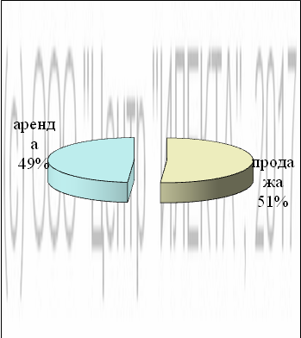
Рисунок 1 – Общая структура предложения

Продажа офисной недвижимости

Структура предложений продажи в выделенных сегментах коммерческой недвижимости по функциональному назначению представлена на рисунке 2.
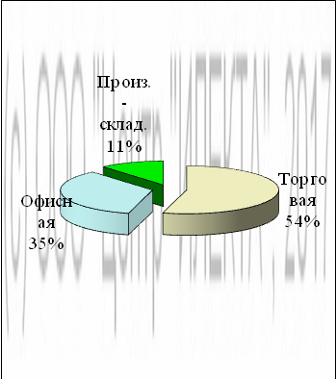
Рисунок 2 – Структура предложений продажи по функциональному назначению
Анализ показывает, что по функциональному назначению наиболее выставляемыми на продажу являлись объекты недвижимости торгового назначения (54%), а наименее выставляемыми объекты производственно-складского назначения (11%).
Анализ ситуации, сложившейся на рынке офисной недвижимости может быть выполнен с точки зрения местонахождения объекта офисной недвижимости. Структура предложений продажи, согласно принятому районированию г. Ставрополь, представлена на рисунке 3.

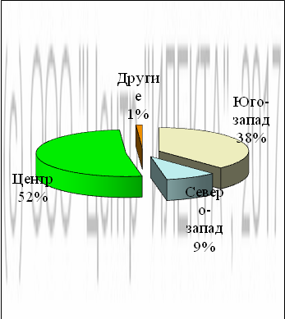
Рисунок 3 – Структура предложений продажи по районам города

Из проанализированных данных видно, что наибольший объем предложения офисной недвижимости на продажу, а именно 52% находятся в Центре, а наименьшим объемом представлены Другие районы – 1%.
В марте 2017 года средняя* цена предложений продажи офисной недвижимости составила 41 016 руб./кв. м стандартная ошибка 3,78%, изменение к предыдущему месяцу 6,9%. Средняя цена предложений продажи 1 кв.м офисной недвижимости колебалась в пределах от 12 840 руб. до 118 750 руб. в зависимости от ценообразующих факторов.

Цена предложения продажи единого объекта недвижимости офисного назначения, млн. руб.
Средняя | 7,8
Максимальная | 120
Минимальная | 0,49

Общая площадь предложения продажи единого объекта недвижимости офисного назначения, кв.м
Средняя | 208
Максимальная | 2 000
Минимальная | 14

Соотношение средних цен предложений продажи по районам города приведено на рисунке 4.
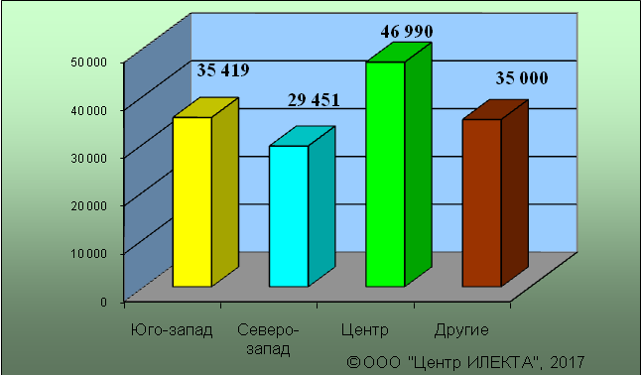
Рисунок 4 – Средняя цена предложений продажи 1 кв.м офисной недвижимости по районам города, руб.
Анализ динамики цен подразделен на две составляющие: долгосрочная (с интервалом 1 год) и краткосрочная (с интервалом 1 месяц) составляющие.

Долгосрочная динамика представлена на рисунках 5 и 6.
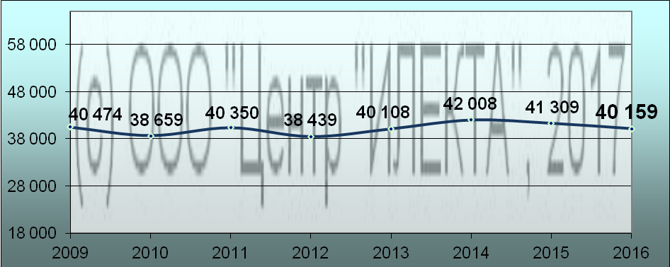
Рисунок 5 – Долгосрочная динамика средней цены предложений продажи 1 кв.м офисной недвижимости в руб.

За исследуемый интервал времени (с 2009 г. по 2016 г.) средняя цена предложений продажи 1 кв.м офисной недвижимости снизилась на 315 руб.
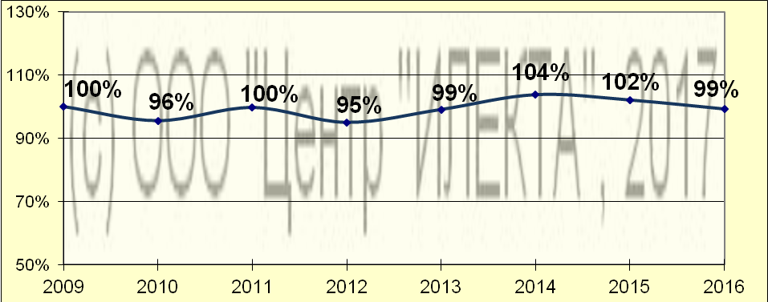
Рисунок 6 – Долгосрочная динамика средней цены предложений продажи 1 кв.м офисной недвижимости в %
За исследуемый интервал времени (с 2009 г. по 2016 г.) средняя цена предложений продажи 1 кв.м офисной недвижимости снизилась на 1%.

Для анализа краткосрочной динамики цен предложений продажи офисной недвижимости были рассмотрены и отобраны доступные объявления предложений продажи в данном сегменте коммерческой недвижимости. В качестве базиса (100%) используется средний показатель за 2009 год (40 474 руб./кв.м). Результат представлен в таблице 1.
Район | окт. 16 | нояб. 16 | дек. 16 | янв. 17 | февр.17 | март 17 | Диапазон цен
Юго-запад | 35 986 | 35 020 | 35 212 | 36 600 | 37 514 | 35 419 | 16667 - 66667
Северо-запад | 38 619 | 32 656 | 33 631 | 28 471 | 35 025 | 29 451 | 12840 - 43023
Центр | 42 909 | 44 144 | 43 852 | 47 610 | 50 116 | 46 990 | 20000 - 118750
Другие | 33 522 | 29 725 | 31 459 | 35 000 | 35 000 | 35 000 | 30000 - 40000
Средняя | 39 927 | 39 526 | 39 635 | 41 433 | 43 832 | 41 016 | 12840 - 118750
Изменения | 99% | 98% | 98% | 102% | 108% | 101% | -

Таблица 1 – Краткосрочная динамика средних цен предложений продажи офисной недвижимости, руб./кв.м

Таблица 1 свидетельствует о том, что на рынке продажи офисной недвижимости наибольшие средние значения цен предложений продажи зафиксированы в Центральном районе города, а наименьшие – в Северо-западном районе.
Краткосрочная динамика средней цены предложений продажи офисной недвижимости, выраженная в руб., в графическом виде представлена на рисунке 7.

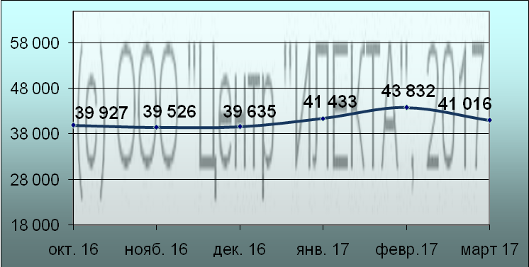
Рисунок 7 – Краткосрочная динамика средней цены предложений продажи 1 кв.м офисной недвижимости в руб.

Краткосрочная динамика средней цены предложений продажи офисной недвижимости, выраженная в процентах, в графическом виде представлена на рисунке 8.

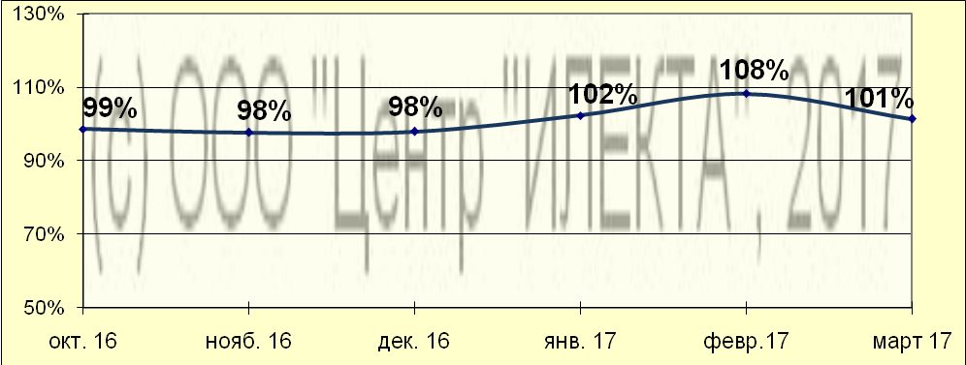
Рисунок 8 – Краткосрочная динамика средней цены предложений продажи 1 кв.м офисной недвижимости в %

Аренда офисной недвижимости

Структура предложений аренды в выделенных сегментах коммерческой недвижимости по функциональному назначению представлена на рисунке 9.

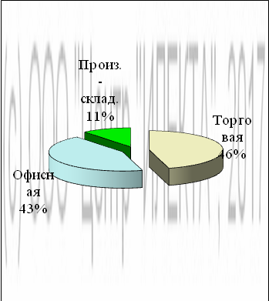
Рисунок 9 – Структура предложений аренды по функциональному назначению

Анализ показывает, что по функциональному назначению наиболее выставляемыми в наем являлись объекты недвижимости торгового назначения – 46% соответственно, а наименее выставляемыми объекты производственно-складского назначения (11%).
Анализ ситуации, сложившейся на рынке офисной недвижимости может быть выполнен с точки зрения местонахождения объекта офисной недвижимости. Структура предложений аренды, согласно принятому районированию г. Ставрополь, представлена на рисунке 10.

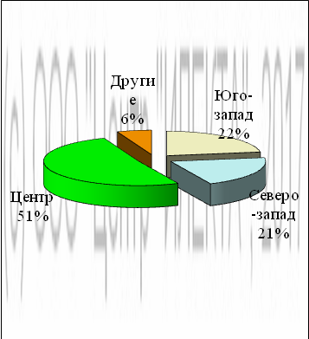
Рисунок 10 – Структура предложений аренды по районам города

Из проанализированных данных видно, что наибольший объем предложения офисной недвижимости в наем, а именно 51% находится в Центре, а наименьшим объемом представлены Другие – 6%.
В марте 2017 года средняя цена предложений аренды офисной недвижимости составила 371 руб./кв. м/мес. стандартная ошибка 2,92%, изменение к предыдущему месяцу 1,1%. Средняя цена предложений аренды 1 кв. м/мес. офисной недвижимости колебалась в пределах от 136 руб. до 750 руб. в зависимости от ценообразующих факторов.

Цена предложения аренды единого объекта недвижимости офисного назначения, тыс.руб./мес.
Средняя | 40
Максимальная | 526
Минимальная | 1,9

Общая площадь предложения аренды единого объекта недвижимости офисного назначения, кв.м
Средняя | 100
Максимальная | 1 051
Минимальная | 4

Соотношение средних цен предложений аренды по районам города приведено на рисунке 11.
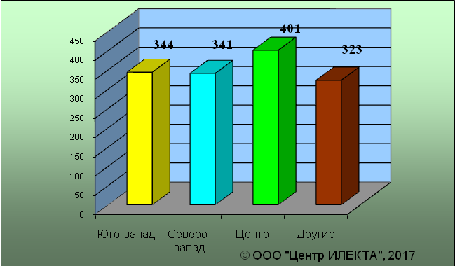
Рисунок 11 – Средняя цена предложений аренды 1 кв. м/мес. офисной недвижимости по районам города, руб.

Анализ динамики цен подразделен на две составляющие: долгосрочная (с интервалом 1 год) и краткосрочная (с интервалом 1 месяц) составляющие.
Долгосрочная динамика представлена на рисунках 12 и 13.
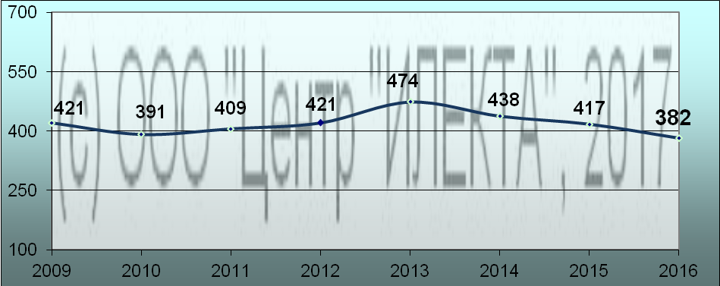
Рисунок 12 – Долгосрочная динамика средней цены предложений аренды 1 кв.м/мес. офисной недвижимости в руб.

За исследуемый интервал времени (с 2009 г. по 2016 г.) средняя цена предложений аренды 1 кв. м/мес. офисной недвижимости снизилась на 39 руб.
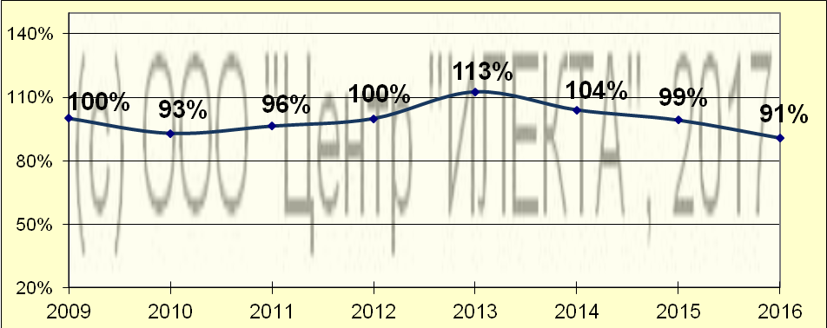
Рисунок 13 – Долгосрочная динамика средней цены предложений аренды 1 кв.м/мес. офисной недвижимости в %
За исследуемый интервал времени (с 2009 г. по 2016 г.) средняя цена предложений аренды 1 кв. м/мес. офисной недвижимости снизилась на 9%.
Для анализа краткосрочной динамики цен предложений аренды офисной недвижимости были рассмотрены и отобраны доступные объявления предложений аренды в данном сегменте коммерческой недвижимости. В качестве базиса (100%) используется средний показатель за 2009 год (421 руб./кв.м/мес.). Результат представлен в таблице 2.
Район | окт. 16 | нояб. 16 | дек. 16 | янв. 17 | февр.17 | март 17 | Диапазон цен
Юго-запад | 331 | 375 | 355 | 326 | 325 | 344 | 145 - 750
Северо-запад | 336 | 321 | 317 | 325 | 341 | 341 | 136 - 500
Центр | 416 | 417 | 420 | 402 | 399 | 401 | 200 - 667
Другие | 297 | 217 | 253 | 296 | 323 | 323 | 150 - 615
Средняя | 373 | 378 | 377 | 369 | 367 | 371 | 136 - 750
Изменения | 89% | 90% | 90% | 88% | 87% | 88% | -

Таблица 2 – Краткосрочная динамика средних цен предложений аренды офисной недвижимости, руб./кв.м
Таблица 2 свидетельствует о том, что на рынке аренды офисной недвижимости наибольшие значения цен предложений аренды зафиксированы в Центральном районе города, а наименьшие – в Других районах.
Краткосрочная динамика средней цены предложений аренды офисной недвижимости, выраженная в руб., в графическом виде представлена на рисунке 14.

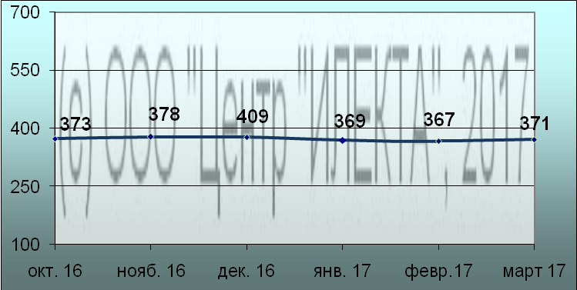
Рисунок 14 – Краткосрочная динамика средней цены предложений аренды 1 кв.м/мес. офисной недвижимости в руб.

Краткосрочная динамика средней цены предложений аренды офисной недвижимости, выраженная в процентах, в графическом виде представлена на рисунке 15.

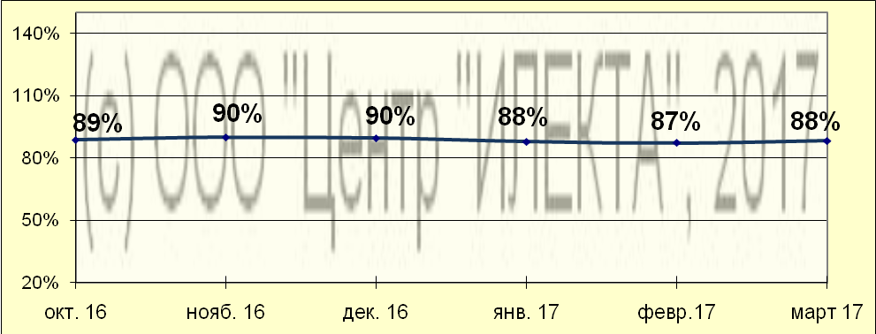
Рисунок 15 – Краткосрочная динамика средней цены предложений аренды 1 кв.м/мес. офисной недвижимости в %

Скидка на торг, согласно данным исследования «Коллективные экспертные оценки характеристик рынка недвижимости»*, при сделках с офисно-торговой недвижимостью находится в диапазоне 5,3 – 27,2% при продаже и 4,5 – 23,7% при сдаче в аренду, что коррелирует с данными ставропольских риэлтеров**, которые говорят о скидке на торг при совершении сделки с нежилой недвижимостью в пределах 5 – 30%.
Тенденции и прогнозы
Долгосрочный анализ предложений продажи свидетельствует о некотором снижении в данном сегменте рынка. Долгосрочный же анализ предложений аренды свидетельствует о снижении в целом. Данный тренд может объясняться значительным количеством предложений на рынке на фоне стагнирующего или даже снижающегося спроса. В связи с этим, прогноз ценовых показателей и уровня спроса для данных объектов в ближайшей перспективе затруднен.

Источники данных:

- Еженедельная газета «Все для вас», www.vdv-kavkaz.ru
- Городской сайт недвижимости www.1777.ru

Исполнитель: | Валиуллин Айрат

По интересующим вопросам обращаться по тел.: (8652) 56-55-33; 8-928-312-39-38

* выполнено в соответствии с методологией РГР (Стерник, Г. М. «Анализ рынка недвижимости для профессионалов» / Г. М. Стерник, С. Г. Стерник. - М. : ЗАО «Издательство «Экономика», 2009 - 606 с.)
** ИП Исаков А. К. «Бюро доходной недвижимости ПРАКТИК» (practic-realty@yandex.ru, www.practicrealty.narod.ru, тел. 37-13-29, сот. 21-75-59); ИП Балакирева В. М. центр Эксклюзивной недвижимости «Viptoria» (vip-tori@mail.ru тел. 91-80-47); ООО «СтавБизнесКонсалтинг» (г. Ставрополь, ул. Дзержинского, 2а, тел. 41-11-41); ООО «Консалт-бюро» (г. Ставрополь, ул. Мира, 264а оф.: 29, тел. (8652) 29-69-45, 37-30-36)
* здесь и далее под средней ценой предложения понимается среднеарифметическая цена предложений массива данных
* Лейфер, Л. А. Справочник оценщика недвижимости - 2016. Издание четвертое / Л. А. Лейфер, Т. В. Крайникова. - г. Нижний Новгород : Приволжский центр методического и информационного обеспечения оценки, 2016
** ИП Исаков А. К. «Бюро доходной недвижимости ПРАКТИК» (practic-realty@yandex.ru, www.practicrealty.narod.ru, тел. 37-13-29, сот. 21-75-59); ИП Балакирева В. М. центр Эксклюзивной недвижимости «Viptoria» (vip-tori@mail.ru тел. 91-80-47); ООО «СтавБизнесКонсалтинг» (г. Ставрополь, ул. Дзержинского, 2а, тел. 41-11-41); ООО «Консалт-бюро» (г. Ставрополь, ул. Мира, 264а оф.: 29, тел. (8652) 29-69-45, 37-30-36)

